js架构模板：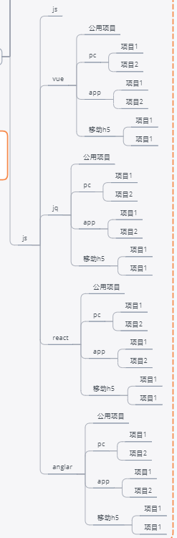

架构说明：

1. js ：所有通用js
2. vue/公共项目：基于vue的通用js

项目编码：s系列： s1.xxxx

|  |  |
| --- | --- |
| 标题说明 | |
| 标题辨认 | 标题1-6级对应1-6号（字体），7级6号斜体，8级绿色6号，9级6号红 |
| 标题粗细间隔、每级有带色附加标题 酒红 |
| 标题缩进 | 级数-2 |
|  | 标题上下间距间隔 0.4行 |

|  |  |
| --- | --- |
| 标题结构 | |
| 级数 | 1-9 |
| 附加标题级数 | 3-9 **色** |
| 知识点 | 蓝 正文 |
| 提示 链接 小字 | 蓝 正文小一号 |
| 易忘 |  |
| 习题 |  |
| 搜索 关键词 | 灰色背景 |

一. js 3

二． H5（原生js） 3

三． jq 3

1.标题2.1 3

1.标题3.1 （3级目录红） 3

2.附加3.2 3

1.标题4.1 3

2.附加4.2 3

1.标题5.1 3

1.标题6.1 3

1.标题7.1 3

1.标题8.1 3

1.标题9.1 法沙发撒飞洒发发 3

四．vue 3

1.公共项目 3

2.pc 3

1.项目1 3

2.项目2 4

3.app 4

1.项目1 4

2.项目2 4

4.移动h5 4

1.vue-app 4

1.说明 4

2.页面 功能 4

1. 长按事件 自定义 长按图片 4

2.项目2 5

五．react 5

1.公共项目 5

2.pc 5

1.项目1 5

2.项目2 5

3.app 5

1.项目1 5

2.项目2 5

4.移动h5 6

1.项目1 6

2.项目2 6

六．anglar 6

1.公共项目 6

2.pc 6

1.项目1 6

2.项目2 6

3.app 6

1.项目1 6

2.项目2 6

4.移动h5 6

1.项目1 6

2.项目2 6

# js

# H5（原生js）

# jq

## 1.标题2.1

### 1.标题3.1 （3级目录红）

2.附加3.2

#### 1.标题4.1

2.附加4.2

##### 1.标题5.1

###### 1.标题6.1

1.标题7.1

1.标题8.1

1.标题9.1 法沙发撒飞洒发发

# 四．vue

## 1.公共项目

## 2.pc

### 1.项目1

### 2.项目2

## 3.app

### 1.项目1

### 2.项目2

## 4.移动h5

### 1.vue-app

#### 1.说明

微彩：彩票加聊天室项目

#### 2.页面 功能

##### 1. 长按事件 自定义 长按图片

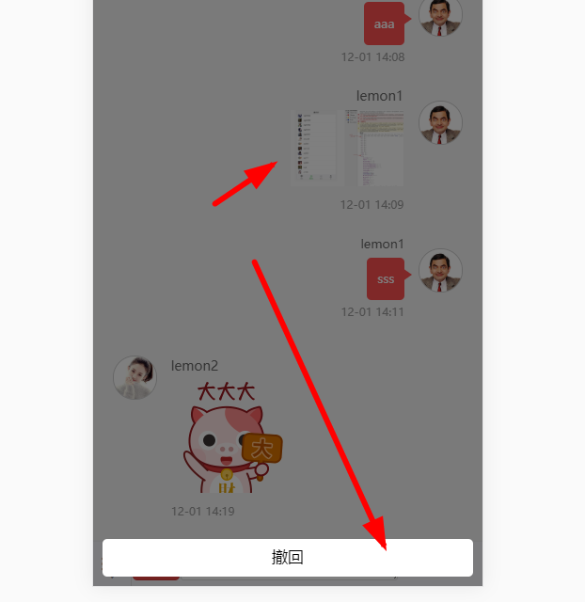

1. 禁用ios长按（不兼容）

img  
 -webkit-touch-callout none;

1. 标签

<img :id="'img'+selectIndex" :src="item.body.imgUrl" :preview="item.uuid" :style="{width: '120px', height: item.body.HWratio?`${120 * item.body.HWratio}px`:'auto'}" class="undoLongPress" @touchstart.prevent="(item.isRight || groupInfoMsg.admin) ? clickStart(item.uuid,index,null,item.isRight):''" @touchend.prevent="clickEnd">

undoLongPress{  
 pointer-events: none;  
 -webkit-user-select: none;  
 -moz-user-select: none;  
 -o-user-select:none;  
 user-select:none;  
}

3.长按js自定义

clickStart(uuid, index, msgType = **null**, isRight = **false**, text = '') {  
 **this**.nodeTime = **new** Date()  
 **this**.selectIndex = index  
 **this**.showDelete = !**this**.testMsg(text) && (isRight || **this**.groupInfoMsg.admin)  
 **this**.selectMsgType = msgType  
 **this**.deleteUuid = uuid  
 **let** that = **this** clearTimeout(**this**.Loop)  
 **if** (**this**.showDelete || **this**.selectMsgType === 'text') {  
 **this**.Loop = setTimeout(() => {  
 that.showOperate = **true** }, 500)  
 }  
},  
clickEnd() {  
 clearTimeout(**this**.Loop)  
 **if** (**new** Date() - **this**.nodeTime < 700) {  
 **let** id = 'img' + **this**.selectIndex  
 **let** ele = document.getElementById(id)  
 ele.click()  
 }  
},

### 2.项目2

# 五．react

## 1.公共项目

## 2.pc

### 1.项目1

### 2.项目2

## 3.app

### 1.项目1

### 2.项目2

## 4.移动h5

### 1.项目1

### 2.项目2

# 六．anglar

## 1.公共项目

## 2.pc

### 1.项目1

### 2.项目2

## 3.app

### 1.项目1

### 2.项目2

## 4.移动h5

### 1.项目1

### 2.项目2